Obchodná prevádzka – príprava ,skladovanie a predaj tovar
Február 2021
Obchodná prevádzka I. ročník
Téma : Opakovanie.

Odpovedaj na tieto otázky!

- Hlavnou súčasťou vonkajšej úpravy sú:

- Majú výkladné skrine mimoriadny význam pri vonkajšej úprave ?

- Čo sa používa na označenie predajne?

- Ako musia byť vybavené oddychové miestnosti?

- Popíš význam upratovania!

Obchodná prevádzka – príprava ,skladovanie a predaj tovar
Február 2021
Obchodná prevádzka II. ročník
Téma : Stroje na krájanie tovaru.
Krájač chleba.

Stroje na krájanie tovaru.

Nárezové stroje režú surovinu kotúčovým nožom. Môžu rezať : údeniny, syry, studené upravené mäso (varením, pečením), šunku, zeleninu a iné suroviny. Hrúbku krájania je možné presne nadstaviť. Rozlišujeme nárezové stroje :
-ručné (nemajú motor, nôž roztáčame a potravinu krájame ručne )
-poloautomatické ( nôž je poháňaný elektromotorom, ale všetky ostatné úkony sa robia manuálne )
-automatické ( po nadstavení požadovaných úkonov stroj vykonáva všetky úkony samostatne).
Nárezové stroje môžu obsluhovať len zamestnanci, ktorí majú oprávnenie obsluhovať takýto stroj.
Nárezový stroj musí spĺňať :
-kompletné vodeodolné ovládanie
-podstavec stroja je vybavený protišmykovou gumou ( zamedzujúci pohybu stroja )
-ľahký prístup k stroju na hygienu a údržbu stroja
Nárezové stroje musia byť vybavené bezpečnostnými prvkami a krytmi. Väčšinou majú priamo v základnej výbave zariadenie na brúsenie rezacieho kotúča.
Každá predajňa si vyžaduje kvalitný a kapacitne dostačujúci nárezový stroj. Dôležitým parametrom nárezového stroja je priemer kotúča, od čoho priamo závisí veľkosť produktu, ktorý je možné na nárezovom stroji krájať.
Nárezové stroje ďalej delíme podľa spôsobu pohonu kotúča:
- na remeňové (prenos pohybu remeňovým prevodom)
- šnekové(prenos pohonu ozubeným kolesom).
Remeňové nárezové stroje sú určené pre ľahšie zaťaženie, tzn. proces krájania je krátkodobý a prerušovaný. Šnekové nárezové stroje sú určené pre vyššiu záťaž a do väčších prevádzok.
Nárezové stroje pre veľké prevádzky (predajne mäsa a údenín) sa vyrábajú aj v automatickom prevedení. Tieto stroje po nastavení parametrov dokážu údeninu presne nakrájať a uložiť do komínkov, vejárikov a pod.

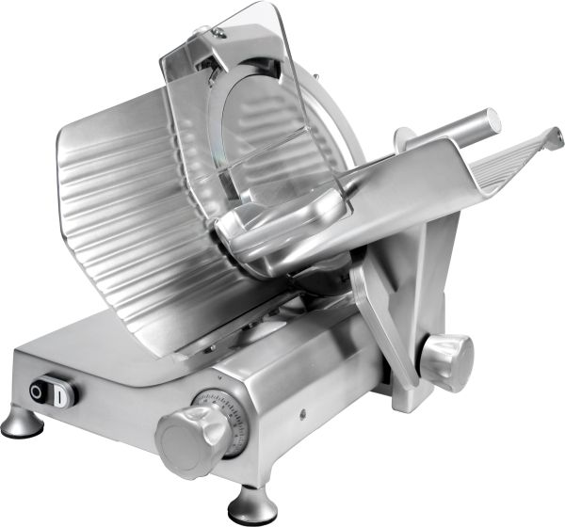

Krájač chleba automatický

Keďže v dnešnej dobe existuje veľa druhov krájačov, je treba vedieť aspoň základné princípy ich obsluhy a ovládania.
Samoobslužná rezačka chleba je vhodná do obchodov pre zákazníkov na rýchle a presné rezanie.
Tento koncept, ktorý je dnes veľmi rozšírený po celom svete, ponúka množstvo výhod:
Bochník nakrájaný až keď je to potrebné, aby bol vždy čerstvý, žiadny manažment nakrájaných / nekrájaných bochníkov a znížené pracovné náklady.
Rezačka bola navrhnutá tak, aby poskytovala perfektnú užívateľskú prívetivosť a maximálnu bezpečnosť vďaka blokovacím krytom. Je chránená vďaka ochrannému krytu nárazníka, ktorý poskytuje vynikajúcu robustnosť.
Ako náhle pristúpi zákazník ku krájaču, má pred sebou spravidla otvor, kam má chlieb vložiť. Taký otvor môže, ale aj nemusí byť prekrytý pojazdným poklopom.
Na hlavnom hornom paneli krájača by mali zákazníka privítať piktogramy alebo napísaný návod, ako obsluhovať krájač.
Typy spúšťacích mechanizmov: Po vložení bochníka do otvoru pre krájanie je treba uviesť stroj do chodu – mal by sa začať proces krájania. Existuje viac možností, ako tento proces naštartovať, záleží však na danom modeli krájača.
-uzavretia poklopu - spúšťacie tlačítka
- ručná páka

Krájacie nože: V podstate existujú dva druhy krájacích nožov.
- hrebeňové krájacie nože - cirkulárové krájacie nože

Zberná/ odpadová zásuvka: Prebytočný materiál, ktorý vzniká pri krájaní (omrvinky, semienka a pod.) sa vďaka prierezom v plechu prepadávajú do odpadkovej nádoby.
Odkladací stojan na chlieb: Po ukončení krájania má zákazník možnosť si nakrájané pečivo odložiť na stojan. Cez stojan a pečivo je potom len potrebné pretiahnuť vrecko a potom si nakrájané pečivo zobrať.
Pre vysoké hygienické nároky sú všetky časti zariadenia, ktoré majú prísť do kontaktu s potravinou, vyrobené z nehrdzavejúcej ocele alebo zo zdravotne nezávadných plastov.
Pre presúvanie po predajni sú krájače vybavené kolieskami. Napájané sú pod napätím 230/400 V.

Obchodná prevádzka – príprava ,skladovanie a predaj tovar
Február 2021
Obchodná prevádzka III. ročník
Téma : Stroj na mletie kávy.

Stroj na mletie kávy.

Mlynček na kávu je nový typ mlynčeka. Použitím moderných technológií v kombinácii s osvedčenými konštrukčnými prvkami a novým vzhľadom sa tento mlynček stane neoceniteľným pomocníkom. S mlynčekom je možné mlieť nielen kávu, ale i mak a obilniny (pre mletie maku a obilnín musí byť mlynček nastavený odborným pracovníkom). Mlynček je možné jednoducho nastaviť na rôznu jemnosť mletia. Taktiež mlecie kamene sú po opotrebení jednoducho vymeniteľné za nové. Mlynček je určený pre mletie kávy v potravinárskych predajniach a v závodoch verejného stravovania.
Technické parametre: Rozmery: šírka x hĺbka x výška mm 200 x 400 x 540 Obsah násypky (pri mletí kávy) 0,5 kg , výkon (pri mletí kávy) 50 g za 12 sekúnd.
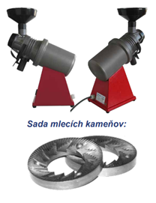

Obchodná prevádzka – príprava ,skladovanie a predaj tovaru
Február 2021
Obchodné počty I. ročník
Téma : Opakovanie.

- Napíš jednotky dĺžky!

- Napíš jednotky hmotnosti!

- Napíš jednotky času!

- Napíš jednotky objemu!

Obchodná prevádzka – príprava ,skladovanie a predaj tovaru
Február 2021
Obchodné počty II. ročník
Téma : Úmera.

Úmera.

Úmerou nazývame rovnosť dvoch pomerov

      - 12:6=2:1 b) 5:15=1:3

Kedy je úmera správna?
Úmera je správna, ak súčin vonkajších členov úmery sa rovná súčinu vnútorných členov úmery.
12:6=2:1
12.1=6.2
12=12
- Zisti, či zápisy sú úmerou:

- 5 : 75 = 1 : 35 c) 4,2 : 3 = 0,7 : 0,5

- 4 : 12 = 8 : 24 d) 20 : 0,2 = 5 : 0,6

- Doplň za x chýbajúce číslice:
1 : x = 5 : 20 10 : 20 = x : 14

2 : 45 = x : 3 6 : 14 = x : 7

2 : x = 8 : 20 5 : x = 5 : 7

- Mirka, ktorej krok meria 25cm, napočítala z domu do školy 120 krokov. Koľko krokov napočítal na ceste do školy jej brat Miško, ak jeho krok meria 45cm?

Miško sprví do školy 40 krokov.
- Mamička kúpila 5 rovnakých čokolád za 11€. Koľko platila v obchode, ak kúpila 12 tých istých čokolád?

Mamička za 12 čokolád zaplatila 26,4€
Vypočítaj príklady

Obchodná prevádzka – príprava ,skladovanie a predaj tovaru
Február 2021
Tovaroznalectvo I. ročník
Téma : Obalové materiály.
Obalové materiály.

Obalovým materiálom – sú suroviny, polotovary a hotové výrobky určené bez úpravy na výrobu obalov a balenie, ako papier, lepenka, kartón, sklo, drevo, textil, kov , plasty...
Vhodne zvolený obal zachováva neškodnosť, kvalitu výrobku počas distribúcie a skladovania. Na výrobu obalov sa môžu použiť len suroviny, ktoré pri používaní neohrozujú zdravie ľudí.
Drevo patrí pre svoju dostupnosť a spracovateľnosť k najstarším obalovým materiálom. Vyrábajú sa z neho prepravné obaly, sú to debny, sudy, špeciálne nádrže, palety.
Sklo zostáva stále klasickým obalovým materiálom. Používa sa najmä balenie nápojov. Sklenené obaly sú určené na tekuté výrobky, ale aj kašovité, práškové, kusové v náleve a sušené.
Potravinárske sklené obaly sú obalové nápojové sklá ( obaly na mlieko, pivo, víno, ovocné šťavy ) a obalové konzervové sklá ( zásobná fľaša). Sklenený obal s a dá opätovne použiť a recyklovať.
Plasty sa delia do dvoch skupín: termosky a termoplasty. Do plastov sa balí mlieko, minerálne vody, olej.
Papier, kartón, lepenka majú v obalovej technike najdôležitejšie miesto.
Z kovov sa na výrobu obalov požíva najmä oceľ. Hliník je ľahký vysokoodolný proti korózii. Kovové obaly sú nepriedušné, pevné, majú dobrú tepelnú vodivosť. Vyrábajú sa z nich konzervové plechovky, tuby, fólie.. Hliníková fólia ( alobal ) sa požíva na balenie potravín. Z hrubších fólií sa vyrábajú podnosy na potraviny.

Obchodná prevádzka – príprava ,skladovanie a predaj tovaru
Február 2021
Tovaroznalectvo II. ročník
Téma : Upravené tuky, výroba.
Opakovanie.

Upravené tuky, výroba
Všetci ľudia, ktorí sa zaujímajú o zdravú stravu tak nejako tušia, že oleje lisované za studena sú pre nás lepšie ako rafinované oleje. Ale prečo vlastne? Je jediným rozdielom teplota spracovania alebo sa v procese výroby líšia tejto dve skupiny olejov aj niečím iným?
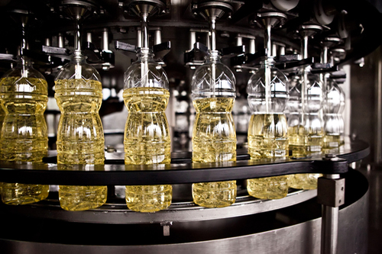

Čírosť neodráža kvalitu
Rafinované oleje sú tie najbežnejšie druhy olejov, na ktoré v obchodoch narážame. Získavajú sa z jednotlivých semien alebo plodov rastlín chemickou extrakciou, ktorú nasleduje rafinácia, teda výrobný proces, počas ktorého sú semená/plody vystavované vysokým teplotám a niekoľkým druhom chemických rozpúšťadiel a pomocných látok. Olej vyrobený vďaka takémuto procesu možno spoznať už na pohľad či a na prvé „pričuchnutie“: je číry, riedky, nekalí sa a nemá výraznú vôňu ani chuť.
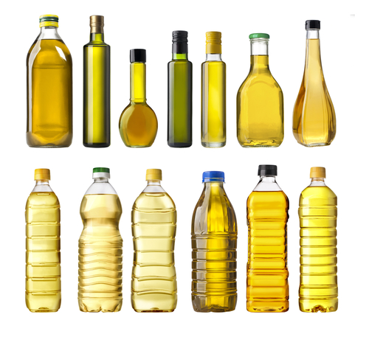

Rafinácia v praxi
Proces rafinácie oleja začína drvením alebo mletím semien, ktoré sa následne zohrievajú približne na 90 °C. Zohriata pomletá masa semien sa hneď na to vylisuje. Ďalším krokom je chemická extrakcia, počas ktorej prichádza za pomoci rozpúšťadla k rozpúšťaniu oleja v olejnatom materiáli. Toto rozpúšťadlo olej rozpustí, zmieša sa s ním a následne sa oddelí destiláciou.
V ďalšom kroku rafinácie sa olej pomocou solí a vysokej teploty zbaví zvyškov bielkovín a lecitínu. Pomocou lúhu alebo inej látky sa následne neutralizuje a zbaví sa i voľných mastných kyselín. Nasleduje bielenie bieliacou hlinkou , ktorá z oleja odstráni farbiace látky. Na rade je v tomto bode dezodorizácia, počas ktorej sa na olej aplikuje podtlak v podobe 220 °C a vodnej pary, následkom čoho sa odstránia pachové látky a prchavé kyseliny. Potom už stačí olej pomocou ochladenia a filtrácie odvoskovať a rafinovaný olej je na svete.
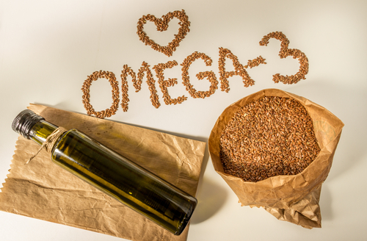

Olej „na studeno“
S výrobou za studena lisovaných olejov je to inak. Semená alebo plody rastlín sa lisujú bez predchádzajúcej tepelnej úpravy. Po vylisovaní sa olej filtruje, aby sa zbavil pevných častí (kúskov semien/plodov), ktoré sa počas lisovania dostali do oleja. Na záver nasleduje odvoskovanie. Z oleja sa vďaka nemu odstráni jemný vosk, ktorý nedokázal zachytiť filter. Kryštalizuje však pri nižších teplotách ako v prípade rafinovaných olejov. Najsilnejšou stránkou takejto výroby oleja je skutočnosť, že počas celého procesu výroby oleja do neho nie sú pridávané žiadne chemické látky. Olej si zachováva takmer všetky svoje pôvodné vlastnosti (výživový obsah, chuť, vôňu, atď.).

Výživové hľadisko
Z vyššie uvedených popisov výroby rafinovaných a nerafinovaných olejov logicky vyplýva, že tou výživnejšou alternatívou sú oleje lisované za studena. Nielenže obsahujú výživnejšie zložky ako rafinované oleje, ale nenájdeme v nich zvyšky chemických prídavkov, s ktorými rafinované oleje prichádzajú bežne do styku. Napríklad v prípade kvalitného slnečnicového oleja lisovaného za studena si šalát polejeme vitamínom E, minerálmi, antioxidantmi a stopovými prvkami, ako aj nenasýtenými mastnými kyselinami.
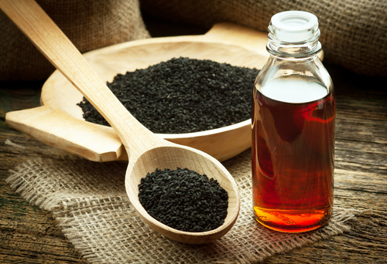
Oleje lisované za studena sú po chuťovej stránke skutočnou lahôdkou. Neobmedzujte sa však len na tradičný olivový olej (hoci je pravda, že jeho kvalitné verzie majú dokonale výraznú chuť). Skúste i nové chute, ktoré vám môže ponúknuť napríklad makový olej, silný bojovník proti osteoporóze, ľaničníkový olej, najbohatší zdroj vitamínu E, tekvicový olej podporujúci správne trávenie alebo olej z čiernej rasce, ktorý podporuje rast kostnej drene a bráni rastu nádorov. Ak vás neuspokojuje prístup ani tých najprísnejších výrobcov olejov a na výrobu svojich olejov chcete dozerať, pomôže vám elektrický lis na oleje, s ktorým si pripravíte napríklad čerstvý ľanový olej, konopný olej, sezamový olej, olej z chia semiačok, z vlašských orechov, z lieskových orechov, mandlí, pistácií, tekvicových semien, makadamových orechov či slnečnicových semien.

Opakovanie
Vypracujte :
mäso rozdelenie- vymenuj druhy mäsa
tuky rozdelenie- vymenujte aké poznáte druhy olejov , aký olej alebo masť používate v domácnosti, ktoré sú zdravé.

Obchodná prevádzka – príprava ,skladovanie a predaj tovaru
Február 2021
Tovaroznalectvo III. ročník
Témy: Nožiarsky tovar.
Elektrické nože a krájače.

Nožiarsky tovar.
Do tejto skupiny zaraďujeme príborové súpravy, nože a ostatný nožiarsky tovar. Výrobky môžu byť z nehrdzavejúcej ocele, hliníka, drahých kovov, prípadne v kombinácii s plastom a drevom. Sem patria aj kuchynské strojčeky, strúhadlá, roboty na čistenie a prípravu zeleniny, ovocia a ostatných potravín.
1. príbory- plast (jedno rázové, dlhodobé), hliník, nerez, striebro
Napr. základný príbor (lyžička, vidlička, nožík, kávová lyžička po 24ks v servise), detský príbor (tupé hrany, ľahké, pokreslené), turistické príbory (dvojdielne, trojdielne, sú často skladacie).
2. nože- vreckové (rybička, dvojdielne, viacdielne- arenádry to je švajčiarsky nožík), kuchynské
3. podľa výroby: kované (sú najkvalitnejšie- Wüsthof, Dreizack), z pásovej ocele
4. podľa tvaru čepele: kónické (s vlnitým ostrím, so zúbkovým ostrím, s hladkým ostrím), planžetové (hladké ostrie, zúbkové, vlnité), tortové
5. podľa veľkosti- veľké, stredné, malé
6. špeciálne nože- so zúbkovým ostrím, lúpacie, vykosťovacie, na syr, steakový nôž, filetovací nôž, váhové nože (na bylinky), pílové nože
7. ostatný nožiarsky tovar(nožnice)- školské, vyšívacie, antimagnetické, pre domácnosť, krajčírske, kadernícke, manikúrové, špeciálne, na kožu, náhradné diely do mäsových mlynčekov, otvárače konzerv, vidlice na mäso, špikovacie ihly, ocieľky
Príbory prevládajú vo väčšine domácností, reštaurácií a hotelov. Sú zdravotne neškodné. Výrobky majú dlhšiu životnosť a estetický vzhľad. Tvary príborov sa sústavne menia, vylepšujú. Do obchodnej siete sa dodáva samostatný detský trojdielny jedací príbor a turistický príbor.
Základná súprava príboru:
Lyžička
Vidlička
Nôž
Kávová lyžička
Je určená pre 6, 12 alebo 24 osôb
Okrem základnej súpravy môžu dodávať doplnky ako príbory na ryby, dezertné príbory, lyžičky na mokka kávu a zmrzlinu, naberačky, nože na maslo.

Hliníkový príbor sa už nepoužíva, pretože sa ľahko deformuje a má nepriaznivý vplyv na zdravie človeka.

Vreckové nože sú zatváracie. Jednoduché nože majú jednu čepeľ, dvojdielne nože majú jednu väčšiu a druhú menšiu čepeľ. Trojdielne nože majú okrem väčšej a menšej čepele aj vývrtku, pilník alebo nožničky.

Kuchynské nože sa používajú na krájanie a rezanie potravín. Tvary čepelí a rukovätí sa menia a zdokonaľujú.

Sortiment kuchynských nožov tvoria druhy:
- Univerzálny nôž
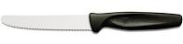
- Nôž na zeleninu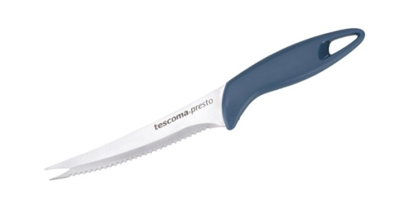
- Stolový nôž
- Nôž na syr 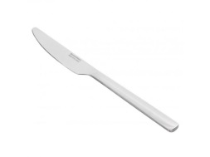
- Porciovací nôž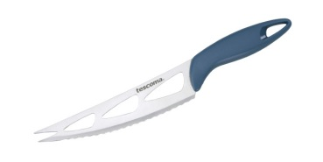
- Vykosťovací nôž 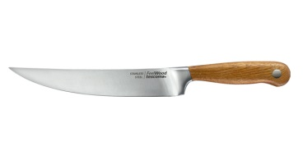
- Plátkový nôž 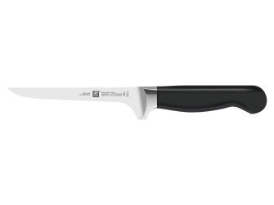 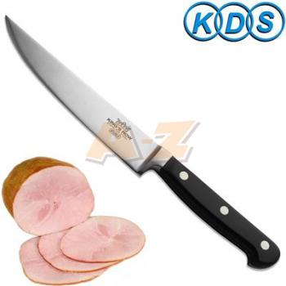
- Špeciálny poľovnícky a záhradnícky nôž

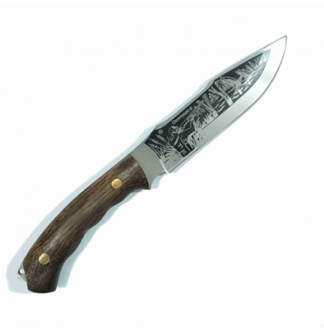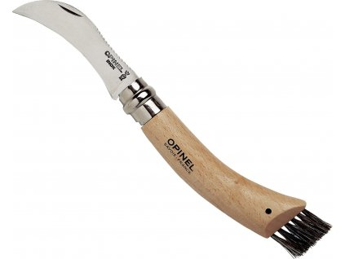

Elektrické nože a krájače.

Elektrické nože a krájače majú svoje miesto v našich domácnostiach.

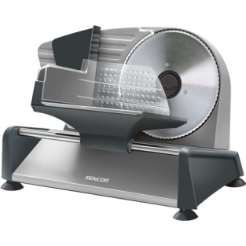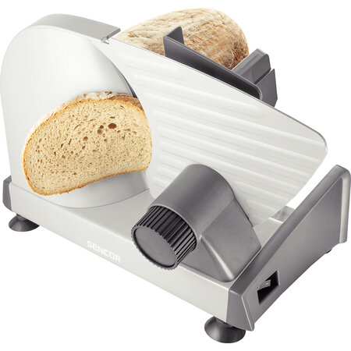
Elektrický krájač potravín v praktickom nerezovom prevedení využijete vždy, keď potrebujete mať rýchlo nakrájané potraviny na rovnako tenké a rovnomerné plátky. Na úhľadné plátky s hrúbkou už od 1 mm si môžete nakrájať rôzne druhy údenín a syrov, takže obložené taniere a chlebíčky budú vždy vyzerať skvele. Krájač môžete samozrejme využiť na rôzne druhy potravín až do šírky rezu 15 mm.

Možnosť úplného vysunutia prítlačného podávača pre krájanie rozmernejších potravín.
Pojazd, prítlačný podávač a krájací kotúč - tieto časti sú odnímateľné a ľahko ich môžete vyčistiť a umyť.

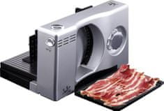 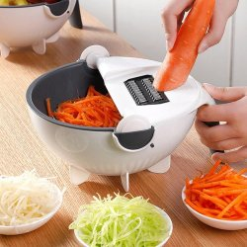krájač na zeleninu

Elektrický krájač – dá sa ním krájať chlieb, salámy, šunka, syr i zelenina na rovnakú, vopred zvolenú hrúbku.

Kuchynské roboty – sú viacúčelové strojčeky, ktoré odstraňujú ručnú prácu. Motorček je spojený s prevodovou skriňou, ktorá redukuje jeho otáčky.

Univerzálny elektrický nôž pre jednoduché krájanie bez námahy. Zapojíte a krájate ľahkým pritlačením na pripravenú potravinu. Úplne ideálny je na krájanie chleba a všetky potraviny. 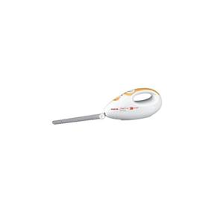 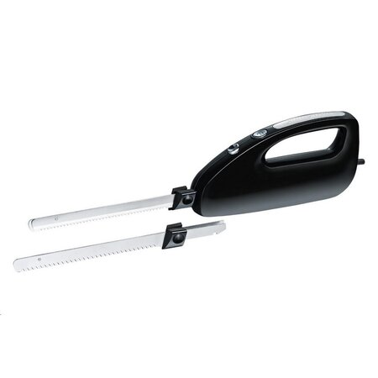

Ostatný nožiarsky tovar- do tejto skupiny zaraďujeme nožnice, škrabku na zemiaky, sekáče na mäso, otvárače na konzervy, vidlice na mäso, špikovacie ihly, ocieľky na brúsenie ostria nožov, otvárače fliaš.

Obchodná prevádzka – príprava ,skladovanie a predaj tovaru
Február 2021
Psychológia predaja I. ročník
Téma : Nácvik spoločenského správania v obchode.
Nácvik spoločenského správania v obchode

Základné zásady spoločenského správania súvisia:
– s nadväzovaním kontaktu s ľuďmi (pozdrav, oslovenie, predstavovanie),
– so základnými podmienkami spolunažívania (prosba, poďakovanie),
– s rešpektovaním osobnosti druhého človeka, jeho potrieb a záujmov.
Pozdrav nesmie vyznieť prísne, povýšenecky. Vyslovujeme ho zreteľne, s úctou k pozdravenému. Nemá byť ľahostajný a afektovaný. Na pozdrav musíme vždy odpovedať.
Základné pravidlá pri zmene vykania na tykanie:
-tykanie navrhuje starší človek mladšiemu, nadriadený podriadenému;
–muž žiada o tykanie ženu (žena môže odmietnuť aj bez dôvodu). Správne, slušné a zdvorilé oslovenie je prejavom našej pozornosti voči druhej osobe. Vyjadruje náš vzťah k nej.
Pri predstavovaní zreteľne vyslovíme mená predstavovaných, aj mená tých, ktorým niekoho predstavujeme. Ak sedíme, pri predstavovaní vstaneme.
Predstavovať sa môžeme:
a) priamo – sami sa predstavíme
b) nepriamo – predstaví nás iná osoba alebo sa predstavíme listom, vizitkou
Čo sa nepatrí pri rozhovore:
- obracať sa spoločníkovi chrbtom, pozerať sa do zeme.
- skákať do reči.
- hlasným rozhovorom rušiť ostatných.
- hovoriť afektovane, obšírne, chváliť sa, zosmiešňovať iných.
-klebetiť, ohovárať.
-načúvať rozhovoru iných osôb.
- používať vulgarizmy.

Obchodná prevádzka – príprava ,skladovanie a predaj tovaru
Február 2021
Psychológia predaja II. ročník
Téma: Diskusia.
Diskusia je:
výmena názorov medzi ľuďmi na nejakú tému, ktorá má obyčajne za cieľ vyjasniť alebo vyriešiť nejaký problém,

Rozhovor je:
vzájomný hovor, rozprávanie, hovorenie, zhováranie sa dvoch alebo viacerých ľudí, beseda, debata, výmena podkladov pre tvorbu mienok alebo poznatkov a ich tvorba partnermi.
Dialóg – rozhovor medzi dvoma alebo viacerými osobami. Každý dialóg musí mať najmenej 2 repliky (replika = prehovor jednej postavy v texte).
Monológ – je samostatný prehovor protiklad dialógu. V próze ho vytvára rozprávač. V lyrike (poézia) prislúcha lyrickému hrdinovi. V dráme monológ slúži na komentovanie istých udalosti, na vysvetlenie súvislosti.
Rečníctvo – ináč povedané rétorika. Rečníctvo sa rozvíjalo už starovekom Grécku a Ríme. Boli školy rečníctva.
Žánre rečníckeho štýlu: Náučne (prednáška, referát, diskusný príspevok)
Príležitostné (príhovor, súdna reč, politický prejav, kázeň v kostole)
Rečníčky prejav – musí mať správne tempo, rytmus, melódiu. V úvode rečníckeho prejavu rečník naznačuje cieľ a obsah prejavu. Z úvodom súvisí aj vhodné oslovenie. V jadre rečníckeho prejavu je odôvodňovanie a dokazovanie. Jadro má byť názorné, zrozumiteľné, nadväzné. V závere prejavu je zhrnutie poznatkov a cieľov.
Zásady dobrého rečníckeho prejavu: vhodné oslovenie prejav musí byť stručný a jasný zrozumiteľný spisovná slovenčina prejav musí byť nahlas dôležité veci z prejavu zdôrazniť pomalším tempom reči a hlasnejším hlasom menej dôležité veci rýchlejšie a tichšie používať rečnícke otázky názorné príklady zo života

Obchodná prevádzka – príprava ,skladovanie a predaj tovaru
Február 2021
Psychológia predaja III. ročník
Téma: Poskytovanie služieb súvisiacich s predajom tovaru.
Služby obchodu, ktoré poskytujú obchodné organizácie, sú zamerané na uspokojovanie potrieb spotrebiteľov pri nákupe prevažne spotrebného tovaru.
Služby obchodu z časového hľadiska:
- pred predajom – majú pomáhať zákazníkovi pri výbere výrobku ( poskytovanie obchodno – technickej dokumentácie výrobku ),
- počas predaja – zákazníci dostávajú informácie o výrobku, ako s ním zaobchádzať, aby sa plne využila úžitkovosť, nasleduje praktické predvedenie,
- po predaji – tieto služby umožňujú zákazníkovi užívať výrobok počas jeho celej životnosti ( záručný a pozáručný servis ), odvoz zakúpeného tovaru na miesto určenia patrí k dobrým zvykom predajných jednotiek.
Zákazník nevníma iba obsah služby, ale aj spôsob a úroveň jej poskytovania. V čase veľkej konkurencie, keď maloobchodníci zápasia o zákazníka, je nevyhnutné viesť predajcov nielen k vyššej profesionalite, ale aj k vysokej kultúre ich správania.
Služby, ktorými si udržíme zákazníka:
‟ Ďakujeme za váš záujem a radi vás znovu uvidíme. „
To je veta, ktorú by mal v približnej podobe povedať majiteľ či predajca každému zákazníkovi.
‟ Dovoľte, pomôžem vám. „
Táto služba je nad rámec povinností predajcu. Iba obyčajné otvorenie alebo pridržanie dverí klientovi, ktorý má plné ruky, robí divy. Ľudia si zapamätajú ochotu personálu v obchode a to ich tiež privedie späť.
‟ Nech sa páči, vyskúšajte si to . „
Dať zákazníkovi malú vzorku tovaru, ktorý predávame, je tiež výborný spôsob, ako ho pritiahnuť naspäť.
To isté platí aj pre podniky zamerané na služby. Napríklad aj právnické kancelárie poskytujú bezplatné počiatočné konzultácie najmä preto, aby klient zostal alebo sa vrátil.
Zákazník musí stáť v centre pozornosti každého poskytovateľa služieb. Poskytovateľ služieb si prieskumom trhu overí účinnosť svojich služieb a zároveň spokojnosť zákazníka. Tá rozhodujúcou mierou ovplyvňuje prosperitu podnikania.
Obchodná prevádzka – príprava ,skladovanie a predaj tovaru
Február 2021
Aranžovanie a propagácia I. ročník
Téma: Výstavný stánok.

Výstavný stánok

Výstavný stánok – zabezpečuje najjednoduchší predaj tovaru.

Poznáme klasické a atypické výstavné stánky.

Najčastejšie sa stretávame s klasickými stánkami. Sú to vo väčšine prípadov lacnejšie, stavebnicové systémy. Tieto systémy sú jednoduché, variabilné a ľahko dostupné. Klasické stavebnicové systémy často bývajú aj súčasťou atypických výstavných stánkov. Dajú sa zaujímavo dotvoriť pútavými prvkami, imidžovou grafikou, moderným nábytkom, podsvieteným pódiom alebo pultom.
Atypické výstavné stánky sú drahšie, ale účinnejšie a dá sa nimi vyzdvihnúť výnimočnosť vystavovateľa. Ich hlavná výhoda je lepšie odlíšenie od konkurencie a s väčšou pravdepodobnosťou skôr upútajú diváka.. Atypické expozície sú ukážkou výnimočnosti spoločnosti a hlavne jej produktov a služieb. Vytvára prostredie, v ktorom návštevníci získavajú pocit pohodlia a vnímajú, že táto expozícia je tu pre nich a spoločnosť im ponúka najlepšie služby a produkty.

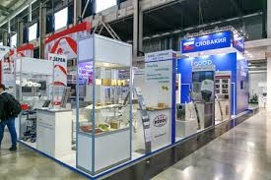
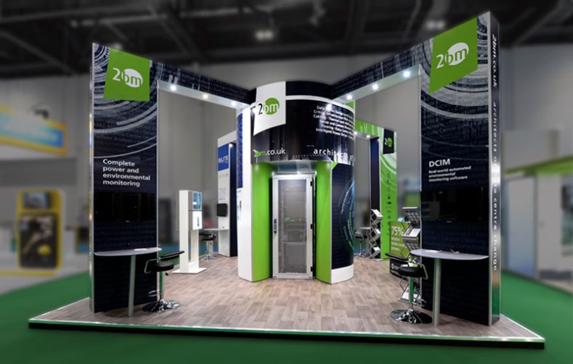

Obchodná prevádzka – príprava ,skladovanie a predaj tovaru
Február 2021
Aranžovanie a propagácia II. ročník
Téma : Naaranžuj jarnú dekoráciu.
Naaranžuj jarnú dekoráciu, alebo vyhľadaj na internete.

Obchodná prevádzka – príprava ,skladovanie a predaj tovaru
Február 2021
Aranžovanie a propagácia III. ročník
Téma : Ako si vyrobiť vlastný plagát.

Ako si vyrobiť vlastný plagát
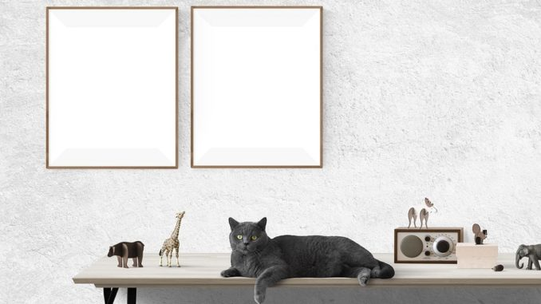

Majú byť plagáty len grafické, textové, alebo zmiešané? Majú byť pastvou pre oči, alebo byť hlavne informatívne? Záleží to len od vás.

Kedysi boli plagáty najmocnejším reklamným prostriedkom, bojovalo sa nimi v politike, ich autori sa preslávili ako originálni umelci. V dobe internetovej sa môže stať tvorcom plagátu doslova každý. Vlastnoručne vyrábané plagáty sú unikátne – nie sú tlačené masovo, čiže môže vám na stene visieť jediný svetový unikát. Môže to byť krásna fotografia z dovolenky, ale aj fotka rodiny, psíka, obľúbeného koníčka… čokoľvek. Plagátom môžete oznamovať dôležité veci v práci, alebo pozývať hostí na detské popoludnie.
Ako urobiť plagát:
Fotoplagáty sú jednoduchšie. Stačí vám doslova 1 fotografia (alebo aj koláž fotografií) – a je to. Predpokladajme, že k fotke máte plné autorské práva. Musíte len dohliadnuť na to, aby mala fotografia dostatočné rozmery a rozlíšenie (s tým vám poradia vo firme, kde sa plagáty tlačia – poprípade vám môžu urobiť drobné úpravy, ako orezanie, prisvietenie, pretože inak vyzerá fotka na monitore a inak na papieri atď.).
Samozrejme, aj obsah fotografie by mal byť kvalitný. Mal by v nej byť príbeh, alebo krása či kľúčový moment. Správne rozhodnutie, či chcete pohľad na detail alebo celok. Nad náhľadom strávte nejaký čas podľa príslovia trikrát meraj a raz rež. Aj pri fotografiách podobne ako pri ilustráciách je dôležité farebné ladenie – každému človeku najskôr do očí udrú pekné farby, až potom konkrétny obsah. Pri úpravách v grafickom editori platí väčšinou pravidlo – menej je viac. V jednoduchosti je krása. Fotku by ste nemali “preplácať”. Keď sa neviete rozhodnúť, či nejaký prvok áno alebo nie, tak ho jednoducho vynechajte.
Plagáty s textom sú komplikovanejšie a treba sa nad nimi dlhšie zamýšľať. Pri nich je totiž kľúčová informácia – a musí byť podaná jasne a stručne. Ak má vaše posolstvo desať slov, zamýšľajte sa, ako z neho spraviť sedem, päť alebo aj tri slová. Titulok písaný obrovskými písmenami je totiž len jeden a najideálnejšie sú tie najkratšie. Dopĺňajúce informácie sú tiež dôležité, ak ste videli reklamu na podujatie, kde chýbalo miesto alebo dátum, viete o čom je reč. Všetko musí do seba s citom zapadať. Aj farebné tóny, voľby fontov a celková harmónia sú dôležité.
Informačné plagáty dosť často vyzývajú k činnosti, čiže musíte rozmýšľať aj, či sa plagát páči aj vášmu publiku. Typografické pravidlá pre tvorbu plagátov sú alchýmia, na druhú stranu, existuje aj plno home-made plagátov, ktoré ťažia z krásy ručnej náhody.
Vždy si môžete pomôcť nejakým nástrojom na internete, ktorých sú zdarma veľké kvantá… A potom ostáva už len tlač plagátov. Je to celkom lacné… A vlastný plagát je na svete.
Úspech plagátu spoznáte podľa toho, ako sa pri ňom pristavujú ľudia, kývajú hlavou, reagujú na vaše podujatia, výzvy, udalosti, alebo len nevšímavo prechádzajú okolo.

Obchodná prevádzka – príprava ,skladovanie a predaj tovaru
Február 2021
Odborný výcvik I. ročník
Téma: Vplyvy pôsobiace na tovar.
Vplyvy pôsobiace na tovar vo sfére obehu.

Zmeny v úžitkovej hodnote tovaru, ktoré vznikajú vplyvom prostredia, môže byť dočasné
a trvalé.

Dočasné zmeny po skončení pôsobia nepriazni vplyvu zanikajú.

Trvalé zmeny v úžitkovej hodnote tovaru vplyvom prostredia majú väčšinou za následok
nepoužiteľnosť a nepredajnosť tovaru.
Podľa pôvodu a mechanizmu pôsobenia rozlišujeme tieto vplyvy:
- fyzikálne
- chemické
- biologické,
- morálne opotrebenie
- straty úbytky
- krádeže

Mechanické vplyvy:
tlaky – vznikajú pri sťahovaní výrobkov v skladoch a dopravných prostriedkoch a pri ukladaní väčšieho počtu drobných výrobkov do príprav. obalov
nárazy – sú krátkodobé dynamické tlaky, ktoré vznikajú pri pádoch, vzájomných nárazoch výrobkov.
vibrácie – vznikajú ako dôsledok otrasov pri preprave. Preto pri preprave sa využíva fixácia, t.j. spôsob, akým sa výrobok ukladá do obalu, upevňuje , aby sa zabránilo posunovaniu tovaru. Vyvoláva ich aj chvenie dopr. prostriedkov a nerovnosť ciest. Najviac sa prejavuje škodlivosť na výrobkov z keramiky a skla.
Fyzikálne vplyvy
V obchodnej praxi sa najviac prejavuje fyzikálny vplyv:
- teploty
- vlhkosti
- svetelného žiarenia
- prúdenia vzduchu
- prašnosti ovzdušia a prostredia

Vplyv teploty na tovar
Teplota je jedným z najzávažnejších vplyvov podmieňujúci priebeh biologických a chemických procesov, napr. činnosť a životné pochody mikroorganizmov, rozkladné pochody, oxidácia, starnutie hmôt a podobne. Pri potravinárskych tovaroch sa teplota riadi klimatizáciou, kde udržujeme optimálnu teplotu a vlhkosť skladovacieho priestoru. Vznikajú tým zvýšené náklady, ale zachováva sa určitá hodnota tovaru.

Vplyv vlhkosti na tovar
Vlhkosť predstavuje obsah vody v tovare alebo vodnej pary vo vzduchu. Obsah vody v tovare vyjadrujeme v absolútnych jednotkách (1 g vody na 1 g tovaru alebo 1 kg vody na 1 kg tovaru) alebo v percentách vo vzťahu k celkovej hmotnosti tovaru. Vyjadruje sa aj relatívna vlhkosť v % . Rosný bod – je vyjadrením vzťahu teploty a vlhkosti vzduchu.

Vplyv prúdenia vzduchu na tovar
Vzduch vplýva na tovar pri doprave tovaru dopravnými prostriedkami aj priamo v skladovacom priestore (makroklíma).
- Makroklíma – priestor, ktorý obklopuje tovar (napr. skladovací priestor)
- Mikroklíma – priestor priamo v samotnom tovare
Prúdenie vzduchu môže byť:
- prirodzené (cez okno, prievanom)
- umelé (odsávaním vzduchu z makroklímy von a naopak pomocou ventilátorov) – umožňuje vypúšťať prach a škodliviny z makroklímy, ktoré by mohli poškodiť tovar.

Chemické vplyvy:
Je to chemické pôsobenie oxidácia vody a rôznych chemických zložiek ovzdušia. Môžeme ich rozdeliť do 2 skupín.:
1. Chemické vplyvy vytvárané agresívnym prostredím – poškodzuje povrch tovaru (ovzdušie)
2. Vplyvy, ktoré spôsobujú vlastnosti tovaru – ide o tovary, ktoré môžu svojim zložením poškodzovať iný tovar. (koreniny, káva nemôžu byť s múkou)
Významný vplyv na úžitkovú hodnotu tovaru má kombinované pôsobenie na rozličných vplyvov prostredia, ktoré nazývame koróziou. K tomuto pôsobeniu nepodliehajú len rozličné spotrebiteľské výrobky ale aj materiály a predovšetkým kovové. Korozívne procesy sú zatiaľ najviac preskúmané pri kovoch a plastoch. Podľa prostredia v ktorom na tovar pôsobí rozlišujeme atmosferickú, biologickú koróziu. Korózia pôsobí najskôr na povrch kovu potom vniká dovnútra.
Korózia môže byť rovnomerná a nerovnomerná. Nerovnomerná vzniká na rôznych miestach materiálu, rozrastá sa do rôznej šírky a rozličnej hĺbky. Môže byť miestna, škvrnitá, jamková, bodová, nitková, medzi kryštálová.
Korózia plastov – sú to zmeny vyvolané reakciou prostredia s plastom.
Korózne javy pôsobia škodlivo na tovar s funkčného hľadiska. Menia sa pôvodné vlastnosti pevnosť a z estetického hľadiska sa môže porušiť finálny vzhľad tovaru.

Biologické vplyvy:
Prejavujú sa predovšetkým pri tovare organického pôvodu. (drevo, papier, textil, koža). Potraviny podliehajú vnútorným biologickým procesom, ktoré spôsobujú vlastné enzýmy – enzymatické vplyvy, ktoré zastavíme znížením teploty. Môžu byť zrenie, klíčenie.
Klíčenie – vytvára sa zárodok, zrenie – sú žiaduce len do určitej miery, ale ak prekročí spôsobia rozpadnutie (ovocie). Ďalšie biologické procesy vyvolávajú činnosť živých organizmov (baktérie, plesne, kvasinky).
Väčšina škodlivých mikroorganizmov na získanie energie pre svoj rast a rozmnožovanie potrebuje organické látky – cukry, celulózu, tuky, bielkoviny. Podľa toho aké organické látky rozkladajú môžeme škodlivé vplyvy rozdeliť na kvasenie, hnitie, plesnivenie, plesnivé hniloby.
Kvasenie – je rozklad cukrov na látky s nižšou molekulovou hmotnosťou. Pôvodcami kvasenia sú kvasinky, baktérie, plesne. Charakter kvasenia závisí od mikroorganizmov, ktoré ho vyvolali: liehové kvasenie, maslové kvasenie, mliečne kvasenie, octové kvasenie.
Hnitie – je mikrobiálny rozklad bielkovín a iných dusíkatých látok. navonok sa prejavuje zápachom, zmenou farby, stratou tukosti. Konečným produktom hnitia je amoniak, oxid uhličitý, sírovodík. Niektoré druhy hnilobných baktérií produkujú jedovaté látky – toxíny.
Plesnivenie a plesňové hniloby – spôsobujú rozličné druhy plesní. Plesne skvasujú cukry a rozkladajú organ. kyseliny.
Okrem mikroorganizmov spôsobujú veľké materiálne škody ale aj zdravotné škodcovia živočíšneho pôvodu. Je to hmyz zastúpený predovšetkým muchami, moľami, švábmi, roztočmi, kožiarmi, osami, mravcami,... Škodia trojakým spôsobom: konzumujú tovar, znečisťujú tovar, sú prenášačmi chorôb.
Veľmi nebezpečnými živočíšnymi škodcami sú hlodavce: myši, krysy, potkany. Okrem toho, že ničia tovar sú prenášačmi infekčných chorôb.

Morálne opotrebenie
Je znehodnotenie výrobkov pôsobením času. Prejavuje sa v poklese technickej úrovne vplyvom rozvoja vedy a techniky ale aj demodernizácia tovaru vplyvom zmien názorov, postojov a požiadaviek spotrebiteľa.
Straty na tovare
Tovar na ceste z výroby k spotrebiteľovi, v skladoch a dopravných prostriedkoch, predajniach podlieha istým zmenám a jeho množstvo sa môže zmenšovať. Škody vznikajú aj pri rozličných vonkajších a vnútorných príčinách. Patria sem požiare.
Veľké straty vznikajú krádežou.

Obchodná prevádzka – príprava ,skladovanie a predaj tovaru
Február 2021
Odborný výcvik II. ročník
Téma: Odrátavanie, ukladanie, balenie krájaného tovaru.
Ukladanie tovaru.
Odrátavanie, ukladanie, balenie krájaného tovaru.
Balenie krájaného tovaru .
Opakovanie.

Odrátavanie, ukladanie, balenie krájaného tovaru
Ukladanie tovaru

Tovar ukladáme podľa sortimentu a dodržiavame zásady susedstva.
Na ukladanie tovaru používame zariadenia, ktoré rozdeľujeme: -základné, špeciálne a doplnkové.

Základné zariadenia:
-regály ( prístenné, rohové, policové, so žľabom na gondoly )
-pulty ( plné, so žľabom, so sklenenou vitrínou )
-vitríny ( pultové, závesné )
-skrine ( zasklené, trezorové na strelivo, klenoty )

Špeciálne zariadenia:
-chladiace zariadenia ( pulty, vitríny, boxy )
-mraziace zariadenia ( pulty, vitríny, boxy )
-váhy ( poloautomatické, automatické, digitálne, skladové )
-nárezové stroje ( údeniny, syry )
-mlynčeky na mäso, kávu
-pokladne registračné a scanerové

Doplnkové zariadenia:
-skúšobné kabínky, zrkadlá, špeciálne stoličky, konferenčné stolíky, kreslá, košíky, nákupné vozíky, skrinky na odkladanie tašiek.

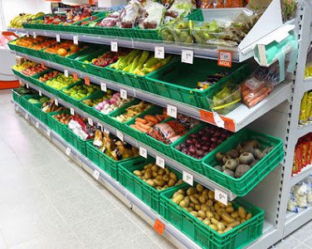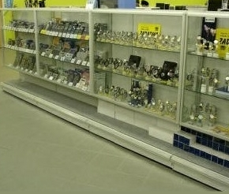

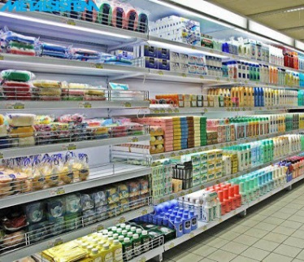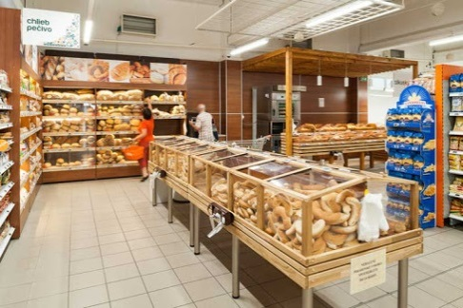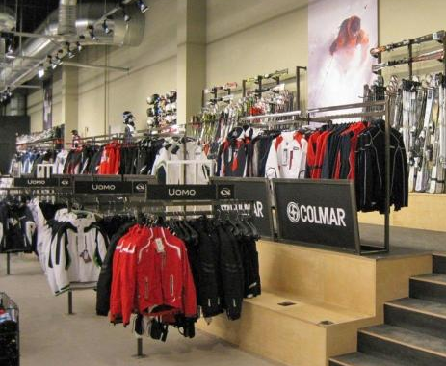

Odrátavanie, ukladanie, balenie krájaného tovaru
Balenie krájaného tovaru

Balenie tovaru je neoddeliteľnou súčasťou kultúrnej a odbornej obsluhy. Predajňa je povinná baliť tovar, najmä krájaný a rozvažovaný do vhodných obalových materiálov. Spôsob balenia a výber baliaceho materiálu závisí od charakteru tovaru, objemu celkového nákupu. Vždy je potrebné brať ohľad na to , aby tovar bol chránený pred vonkajšími vplyvmi a aby ho mohol zákazník bezpečne prepraviť domov.
Zásady správneho balenia :
-zabalenie tovaru je vizitkou a reklamou predajne
-tovar je potrebné baliť úhľadne a pevne
-tovar krehkého charakteru ( sklenený, porcelánový ) je potrebné pred balením ukázať zákazníkovi, aby sa presvedčil, že tovar je v poriadku
-krájaný tovar ( chlieb, syry, mäsové výrobky, mäso ) používame na balenie obal, ktorý náleží danému tovaru ( papierové vrecká, fólie, papier s fóliou)
S obalovým materiálom pracujeme zásadne hospodárne !

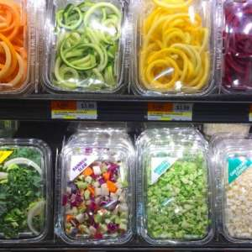

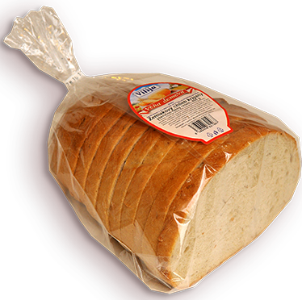

Opakovanie

- Zopakujte si ako sa krája a porciuje tovar.
- Poobzerajte sa po dome, alebo dielni, šope, garáži a pod. a vypíšte do zošita aké náradie máte na krájanie a delenie tovaru.
- Pokúste sa nakrájať, alebo naporciovať chlieb, alebo koláč, mäso a pod. Nafoťte a pošlite.

Obchodná prevádzka – príprava ,skladovanie a predaj tovaru
Február 2021
Odborný výcvik III. ročník
Téma: Spôsob označovania tovaru podľa druhu obalu.
Balenie tovaru, druhy a spôsoby.
Základné funkcie obalu.

Spôsoby označovanie tovaru podľa druhu obalu

• materiáloch, z ktorých je obal vyrobený,
• tom, či ide o opakovane použiteľný obal alebo zálohovaný obal, ktorý nie je opakovane použiteľný,
• spôsobe nakladania s obalom.
• značkami okrem obalov:
• ktorých plocha po rozložení nepresahuje 100 cm2,
• obalov, ktorých menovitý objem nepresahuje 50 ml, vnútorných fixačných prostriedkov, preložiek a vložiek, ak nie sú potlačené, prelisované alebo vyrazené,
• obalov zo zmrštiteľnej, prieťažnej fólie alebo plastovej fólie, ak nie sú potlačené a označené etiketou,
• súčastí obalov, ako sú etikety, štítky a visačky,
• súčastí obalov, ktorých hmotnosť nepresahuje 5 g.

Značka, ktorá znamená, že obal je možné zhodnotiť (opätovné použiť) je zobrazená na obrázku. Je to všeobecná značka, ktorá je doplnená o spresňujúce písomné a číselné informácie pre konkrétny druh obalu.

Značka sa umiestňuje na takom mieste na obale, ktoré sa otváraním obalu alebo bežnou manipuláciou s obalom nepoškodí alebo neodstráni. Viacnásobné použitie identifikačného znaku na obale je prípustné.
Ak z technických dôvodov nemožno umiestniť značku na obale, možno ju umiestniť k tovaru v obale, ak to vlastnosti tovaru dovoľujú, alebo na osobitnom letáčiku odovzdávanom príjemcovi tovaru spolu s tovarom v obale.

Zálohované, opakovane použiteľné obaly (vratné obaly ako napr. obaly na pivo, víno, malinovku, minerálku, sirupy a pod.) sa označujú textom „Návratný obal“.

Požiadavky na vlastnosti umožňujúce spätný odber obalov:
Opakovane použiteľný obal a zálohovaný obal, ktorý nie je opakovane použiteľný, musia pri spätnom odbere obalov spĺňať tieto kritériá:
a) neporušenosť,
b) pôvodný tvar,
c) bez mechanických nečistôt (vnútri i na povrchu),
d) označenie obalu textom „Návratný obal“

Balenie tovaru, druhy a spôsoby

Balenie je prostriedkom na uchovanie vlastností tovaru (jeho kvality a životnosti). Obaly chránia tovar pred znížením úžitkovej hodnoty, pred škodlivými vplyvmi prostredia, uľahčujú manipuláciu s tovarom pri preprave a predaji. Balenie sa uskutočňuje pomocou obalových prostriedkov – je to spoločný názov pre obalové materiály, obaly a pomocné obalové prostriedky (špagáty, lepiace pásky, nálepky, štítky..). Obalové materiály sú látky, z ktorých sa obaly vyrábajú (drevo, papier, plast, sklo...).
OBAL tovar PREDÁVA!

Druhy balenia (obalov):
- spotrebiteľské = je balenie, v ktorom tovar dostáva zákazník čiže obal, ktorý zákazník vidí
na konkrétnom tovare (konzerva, vrecúško, fľaša, škatuľa...)
- prepravné = sú tie obaly, v ktorých sa tovar prepravuje od výrobcu k zákazníkovi a ktoré chránia tovar
pri preprave (lepenkové škatule, vrecia, drevené debny)
Ďalej obaly delíme na:
- pevné (konzervy, fľaše, sklenené obaly...)
- polopevné (plasty, plastové tuby, tégliky z plastov...)
- mäkké (obaly z papiera, fólie, textilu)

Spôsoby balenia:
- ručné balenie
- strojové balenie (patrí sem aj spôsob „vákuové“ balenie – balenie s odsatím vzduchu)
- darčekové balenie (zabalenie tovaru zákazníkovi s použitím baliaceho papiera, celofánu, stuhy...)

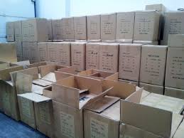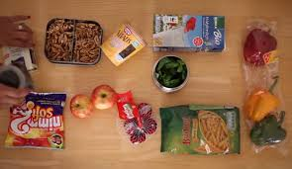
Distribučné obaly Spotrebiteľské obaly

Čo sme si zapamätali?
- Z akých materiálov môžu byť vyrobené obaly?
- Akými spôsobmi sa dá zabaliť tovar?

Úloha:
- pomôcky: nožnice, papier, lepiaca páska, nejaká škatuľka, kniha...
Pokús sa darčekovo zabaliť pripravený predmet.

Základné funkcie obalu

Ochranná- ochrana výrobku pred škodlivými vplyvmi a zábrana nežiaduceho účinku vlastností výrobku na okolie
Racionalizačná- vytvorenie vhodnej jednotky na manipuláciu, prepravu, skladovanie, predaj a spotrebu
Komunikačná– interakcia medzi výrobcom, dopravcom, predajcom a spotrebiteľom
Ekologická- možnosť recyklácie a likvidácie
Ekonomická- optimalizácia pomeru ceny obalu a tovaru
Záručná- potvrdzuje originálny pôvod výrobku

Obaly sú neoddeliteľnou súčasťou výroby potravín.

Okrem klasickej ochrannej funkcie obalu (chrániť výrobok pred vonkajšími vplyvmi počas transportu a skladovania, umožniť pohodlnú manipuláciu s výrobkom, podať informáciu o vlastnostiach zabaleného tovaru a dať záruku na zabalený obsah) , by mal byť novodobý obal prispôsobený a efektívne zjednotený s potravinovým reťazcom, existujúcou legislatívou a mal by zabezpečovať kvalitu a bezpečnosť potraviny, v najväčšej možnej miere zredukovať výskyt alergií.

Vývoj priniesol nielen nové materiály(obaly pre mikrovlnný ohrev, obaly pre mrazené potraviny, požívateľné obaly, rýchlo odbúrateľné obalové materiály), ale aj nové spôsoby detekcie dôležitých faktorov pri balení a skladovaní potravín ako sú napr. mikrobiálna kontaminácia, poškodenie obalu a únik ochrannej atmosféry, tepelná história pri skladovaní, teplota vhodná na konzumáciu.
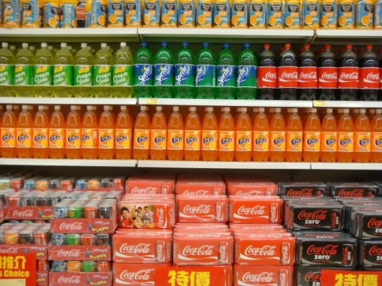
Ďalšou nemenej významnou novodobou funkciou obalov je aplikácia výsledkov vývoja v oblasti obalových materiálov a realizácia legislatívnych požiadaviek na obaly, napr. používanie značiek na označovanie spôsobu likvidácie, typu obalového materiálu, ekologického aspektu, bioprodukcie a pod.

V blízkej budúcnosti sa počíta s nahradením čiarového kódu EAN 13 kódom RFID, ktorého výhodou je diaľkové sčítanie informácií o výrobkoch napr. v nákupnom vozíku bez vykladania tovaru.

